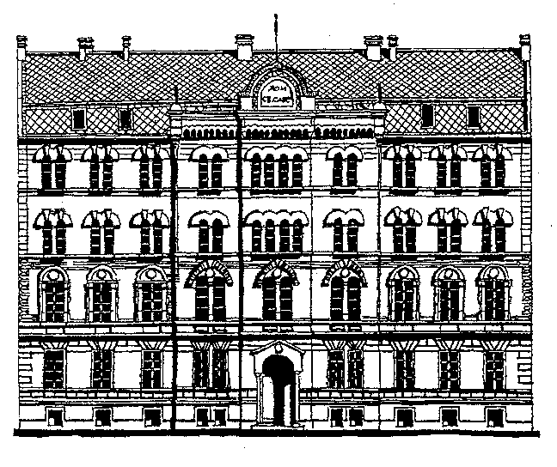 | УНИВЕРЗИТЕТ У БЕОГРАДУ ФИЗИЧКИ ФАКУЛТЕТ  UNIVERSITY OF BELGRADE FACULTY OF PHYSICS  Студентски трг 12, 11000 Београд, Фах 44, Тел: 011-2630-152, Факс: 011-3282-619  Studentski trg 12, 11000 Belgrade, Serbia, POB 44, Tel: +381-11-2630-152, Fax: +381-11-3282-619  www.ff.bg.ac.rs e-mail: dekanat@ff.bg.ac.rs

жути текст прилагодити називу комисије, нпр. заменити га неким од доњих предлога

САГЛАСНОСТ ЗА ЧЛАНСТВО У КОМИСИЈИ ЗА
ИЗБОР У ЗВАЊЕ, РЕЦЕНЗИЈУ РУКОПИСА, НОСТРИФИКАЦИЈУ ДИПЛОМЕ …

БР. | Име и презиме и институција | Потпис предложеног члана
1.
2.
3.
4.
5.

*Овај формулар мора бити потписан од стране свих чланова комисије пре седнице Научно-наставног већа на којој се одређује комисија.

Београд, ДАТУМ

